## BAB II MACAM-MACAM SISTEM

KOMPETENSI

Kemampuan untuk menjelaskan tentang sistem dengan/tanpa ingatan, sistem kausal dan non-kausal , cara pengupulan data, skala pengukuran dan penyajian data serta mampu menentukan parameter-parameter statistik.

SASARAN PEMBELAJARAN

Setelah mempelajari materi ini mahasiswa diharapkan dapat

1. Menjelaskan tentang sistem dengan/tanpa ingatan
2. Menjelaskan tentang sistem kausal dan non-kausal
3. Menjelaskan tentang sistem *invertible dan non-invertible*
4. Menjelaskan tentang sistem *time-varying dan time invariant*
5. Menjelaskan tentang sistem linier dan tak-linier
6. Melinierisasi sistem tak linier

METODE PEMBELAJARAN

Metode pembelajaran pada modul ini menggunakan metode kuliah (ceramah) selama 3*2*50 menit .

2.1 PENDAHULUAN

Ada banyak cara orang membuat katagori sistem, hal ini tergantung pada fokus atau titik perhatian orang pada suatu sistem. Contohnya pada pembahasan sebelumnya dengan menjadikan cara representasi sisitem (apakah dengan persamaan differensial atau persamaan diference) sebagai titik perhatian, maka sisitem dapat dikategorikan sebagai :

* Sistem waktu kontinu (malar)

Jika dapat direpresentasikan dengan persamaan differensial berbasis waktu kontinu (malar).

* Sistem waktu diskrit (tak malar)

Jika dapat direpresentasikan secara rekursif dengan persamaan difference.

Sistem dikatagorikan menjadi bermacam macam berdasarkan sifat-sifatnya antara lain :

1. Sistem dengan dan tanpa ingatan (*with and without memory*)
2. Sistem yang  *invertible* dan *non-invertible*
3. Sistem kausal dan non-kausal
4. Sistem *time-varying* dan *time invariant*
5. Sistem linier dan tak linier

2.2 Sistem dengan dan tanpa memori/ingatan (Sistem with and without memory)

Sistem dapat memiliki memori/ingatan dan dapat tanpa memori/ingatan.

**Definisi :**

Suatu sistem dikatakan mempunyai ingatan, jika keluaran dan keadaannya pada saat sekarang, bergantung pada masukan, keadaan dan/atau keluarannya pada saat yang telah lalu. Sebaliknya disebut sistem tanpa memori/ingatan, atau dengan kata lain Sistem disebut memiliki memori/ingatan jika sistem bisa menyimpan sinyal atau menyimpan energi yang masuk.

* Sistem dengan memori/ ingatan

Indikator: terdapat blok penundaan atau *delay*

Keluaran: masukan saat ini dan masa lalu, dituliskan sebagai:

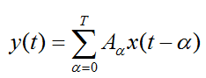

* Sistem tanpa memori/ ingatan

Indikator: tidak terdapat blok penundaan atau *delay*

Keluaran: masukan saat ini, dituliskan sebagai:

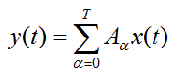

**Contoh 2.1 :**



Misalnya pada **t = 12** (jam 12:00)

Contoh Sistem Tanpa Ingatan

y(t) = (t-10) x(t)

y(12) = (12 – 10) x(12) = 2 x(12)

Contoh Sistem Dengan Ingatan

y(t) = t x (t-10)

y (12) = 12 x(2)

**Contoh 2.2**

* Sebuah resistor jelas tidak mempunyai memori, sehingga Resistor (R) adalah suatu sistem tanpa memori/ingatan : v(t) = R i(t)
* Sebuah kapasitor mempunyai memori karena dapat menyimpan tegangan dalam bentuk muatan listrik pada keping-kepingnya. Jadi Kapasitor (C) adalah salah satu contoh sistem dengan memori/ingatan : $v_{C}=v_{C}\left(0\right)+\frac{1}{C}\int_{0}^{t}{i dt}$
* Sebuah induktor juga mempunyai memori karena dapat menyimpan arus dalam bentuk medan magnit. Jadi Induktor (L) termasuk sistem dengan memori/ingatan : $v\left(t\right)=L\frac{di}{dt}$
* Demikian pula sebuah komputer jelas mempunyai memori dengan demikian merupakan sistem dengan memori/ingatan.

**Contoh 2.3 :**

$$y\left[n\right]=({2x\left[n\right]-x^{2}[n])}^{2}$$

Adalah sistem tanpa memori, karena harga y[n] pada setiap waktu tertentu n hanya bergantung pada harga x[n] pada waktu itu.

Sebuah sistem dengan memori adalah mekanisme dalam sistem yang menahan atau menyimpan informasi mengenai harga masukan yang bukan harga masukan saat ini.

**Contoh 2.4 :**

* Akumulator atau penjumlah (summer) harus mengingat atau menyimpan informasi tentang masukan sebelumnya.



* Penundaan , dimana untuk memperoleh keluaran n saat ini, diperoleh dengan jumlah harga masukan yang sedang dikerjakan, dan harga keluaran sebelumnya.
  1. KAUSAL DAN NON KAUSAL

y[n] = y[n-1] +x[n]

Kausalitas sistem disebut kausal jika keluarannya berasal dari masukan pada saat-saat sebelumnya. Lebih jelas lagi, keluaran di saat t=1 muncul akibat masukan di saat-saat t<1. Sistem riel di alam adalah sistem kausal. Mobil berjalan di saat t=1 karena di saat-saat t<1 pedal gas pernah diinjak. Sistem yang tidak kausal adalah sistem yang memproses data rekaman. Dalam statistik dikenal istilah *data smoothing* atau penghalusan data, agar trend data lebih tampak secara grafis. Proses penghalusan data untuk n=5, misalnya, melibatkan data pada n=4 dan data pada n=6. Sistem seperti ini adalah sistem yang tidak kausal.

Definisi :

Suatu sistem dikatakan kausal, jika keluaran dan keadaannya pada saat sekarang, tidak bergantung pada masukan, keadaan dan/atau keluarannya pada masa yang akan datang.

* Sistem kausal atau *causal sistem*:

Sebuah sistem yang keluarannya ditentukan oleh masukan sekarang dan/ masa lalu, dituliskan:

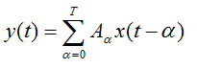

* Sistem non kausal atau  *non causal sistem*:

Sebuah sistem yang keluarnya saat ini juga ditentukan oleh kondisi masukan yang akan datang dituliskan:

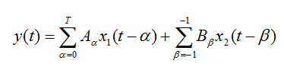

**Contoh 2.5**

1. **y(t) = x(t – 1)**

Sistem di atas adalah sistem kausal, karena nilai output pada saat **t** hanya tergantung pada nilai input saat (**t – 1**)

1. **y(t) = x(t + 1)**

Sistem di atas adalah non kausal, karena nilai output y(t) pada saat **t** tergantung pada nilai input di saat (**t + 1**).

**Contoh 2.6**

* y(t) = k .x(t) y(2) = k. x(2) 🡺 Kausal
* y(t) = x(t) cos (t+1) y(3) = x(3) cos (4) 🡺 Kausal
* y(t) = k. x(t+1) y(2) = k. x(2+1) = k.x(3) 🡺 Non Kausal
* y(t) = x(t+1) cos (t) y(4) = x(5) cos (4) 🡺 Non Kausal

**Contoh 2.7**

Tinjaulah sistem berikut apakah termasuk sistem kausal atau non kausal

y(t) = x(t) cos(t + 1)

Dalam sistem ini, keluaran pada setiap waktu t sama dengan masukan pada waktu yang sama yang dikalikan dengan bilangan yang bervariasi terhadap waktu.

2.4 SISTEM INVERTIBLE / NON INVERTIBLE

Invertibilitas suatu sistem sangat penting khususnya dalam berbagai sistem pengolahan isyarat.

Definisi

Sistem disebut invertibel jika sinyal keluarannya dapat diproses lagi sedemikian sehingga terbentuk kembali sinyal masukannya atau dengan kata lain suatu sistem dikatakan invertible jika memiliki inverse. Inverse dari suatu sistem akan mengembalikan keluaran menjadi isyarat masukan, untuk lebih jelasnya blok diagramnya terlihat pada Gambar 2.1.

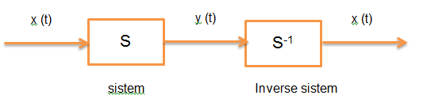

Gambar 2.1 Diagram blok sistem inverse

Invertibilitas suatu sistem sangat penting khususnya dalam dunia telekomunikasi dan pengolahan isyarat (signal processing), misalnya :

|  |  |
| --- | --- |
| SISTEM | INVERSE SISTEM |
| Pemancar (transmitter) | Penerima (receiver) |
| Modulator | Demodulator |
| Encoder | Decoder |
| Multiplexer | Demultiplexer |
| A/D Konverter | D/A Konverter |

Sistem pemancar radio memproses sinyal suara (dari musik atau penyiar) menjadi gelombang elektromagnetik. Sistem ini invertibel karena sinyal gelombang elektro magnetik itu dapat diproses lagi sehingga terbentuk sinyal suara yang sama dengan masukannya. Sistem yang memproses secara invertibel disebut sistem invers. Sistem pemancar radio mempunyai sistem invers, yaitu pesawat penerima radio. Jika keluaran diketahui, kita dapat menentukan masukannya. Hasilnya dikatakan sebagai sistem invers.

**Contoh 2.8**

1. y(t) = 2 x(t) 🡪 x(t) = ½ y(t) 🡺 sistem invertible
2. y[n] = 0 🡺 sistem non invertible

Suatu sistem dapat diuji invertibilitasnya dengan menlihat apakah sistem tersebut melakukan pemetaan satu-ke-satu (one-to-one mapping) dari masukan ke keluaran.

**Contoh 2.9**

**a) Penguat (amplifier)**



Adalah sistem yang invertibilitas karena antara keluaran dan masukan terjadi pemetaan satu ke satu, sehingga dapat dibangun inverse sistem ini yaitu redaman (attenuator).

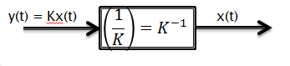

**b) Penyearah (rectifier)**

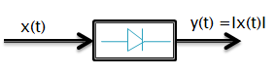

Jika x(t) ≥ 0 y(t) = x(t)

x(t) < 0 y(t) = -x(t)

Pemetaan input dengan output bukan pemetaan satu ke satu sehingga dapat dikatakan bahwa rectifier adalah non invertibilitas.

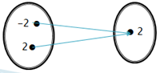

1. **Pemangkat dua dan pemangkat tiga**

Suatu sistem dengan x(t) isyarat masukan dan y(t) isyarat keluaran. Sistem ini jelas sistem yang “non-invertible”, karena pemetaan dari input ke output jelas bukan pemetaan satu-ke-satu.

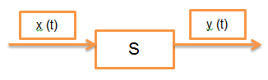

Sehingga $y\left(t\right)={\left[x(t)\right]}^{2}$ disebut penguat dua . Sistem ini jelas sistem yang “ non invertible”, karena pemetaan dari input ke output jelas bukan pemetaan satu ke satu.

Pemangkat tiga ${y\left(t\right)=[x\left(t\right)]}^{3}$ adalah Sistem yang invertibilitas karena setiap x(t) akan dipetakan menjadi y(t) masing-masing secara unik pemetaan satu ke satu (one to one mapping) . Misal

**y(-2) = -8 y (2) = 8**

**y(-3) = -27 y (3) = 27**

Grafik hubungan y(t) dan x(t) dapat dilihat pada Gambar 2.2.

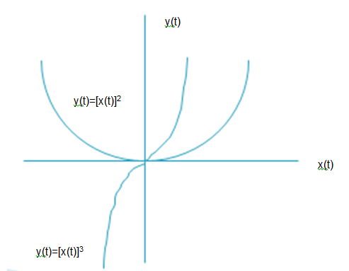

Gambar 2.2 Grafik hubungan input output untuk pemangkat dua dan tiga

**Contoh 2.10**

* **Pada sistem diskrit**,

Jika sistem invertible, maka ada sistem inversi yang pada saat diseri dengan sistem asli, menghasilkan keluaran w[n] yang sama dengan masukan x[n] ke sistem pertama. Sehingga ada interkoneksi seri seperti pada Gambar 2.3 :

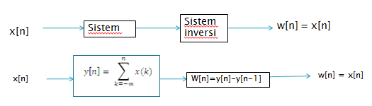

Gambar 2.3 Interkoneksi seri sistem invertible diskrit

Terlihat bahwa perbedaan antara dua harga keluaran yang berurutan adalah merupakan harga masukan yang terakhir.

* **Pada sistem kontinyu**



Gambar 2.4 Interkoneksi seri sistem invertible kontinu

Konsep invertibilitas penting dalam berbagai konteks. Contohnya pada sistem penyandian yang digunakan dalam beraneka ragam aplikasi komunikasi yang luas. Dimana sinyal yang dikirimkan masuk kesistem yang namanya enkoder dengan maksud untuk memproteksi pesan asli untuk keamanan komunikasi atau penambahan bit-bit paritas sehingga setiap kesalahan yang terjadi dalam transmisi dapat dideteksi dan memungkinkan untuk dikoreksi, yang nantinya dikeluaran dikembalikan ke sinyal aslinya.

2.5 SISTEM STABIL DAN TIDAK STABIL

Sistem disebut stabil jika sistem itu tahan gangguan. Jika sistem diberi gangguan dan sistem mampu mengembalikan kondisinya seperti semula setelah gangguan hilang adalah sistem yang stabil. Sistem yang mengalami gangguan kecil lalu tidak dapat mengembalikan kondisinya seperti semula adalah sistem yang tidak stabil.

Stabilitas adalah bagian terpenting dari spesifikasi sistem. Jika sebuah sistem tidak stabil,maka respon transien dan steady state errors dapat diperdebatkan. Sebuah sistem yang tidak stabil tidak dapat memenuhi persyaratan desain respon transien dan steady state errors. Ada banyak definisi tentang stabilitas, namun pada bagian ini akan dibatasi pada sistem linear dantime invariant.Keluaran dari sistem dapat dikendalikan jika respon steady state terdiri dari responkekuatan. Respon total dari sistem adalah jumlah dari respon kekuatan dan natural.

C(t) = cforced(t) + cnatural (t)

Sehingga :

Sistem stabil jika respon natural mendekati nol sebagai fungsi waktu mendekati infinit ketidakterbatasan.

Sistem tidak stabil jika respon natural tumbuh tak terkendali sebagai fungsi waktu mendekati ketidakterbatasan.

Sistem marjinal stabil jika respon natural tidak berkurang atau bertumbuh melainkan tetap sebagai waktu mendekati ketidakterbatasan.

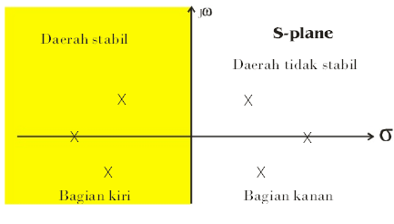

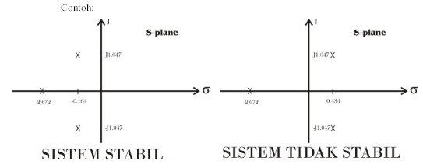

Gambar 2.5 Sistem stabil dan tidak stabil

**Definisi**

Sitem dikatakan stabil bila sistem tersebut diberi masukan/input tertentu dan menghasilkan tanggapan yang tidak menyimpang atau sesuai dengan yang diharapkan.

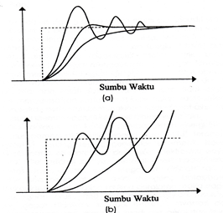

Contoh lain sistem tidak stabil adalah pertumbuhan populasi dengan persediaan makanan yang tidak terbatas dan tidak adanya predator, maka akan memunculkan populasi tanpa batasan. Atau pada neraca keuangan bank berupa simpanan awal yang disimpan di bank dan tidak dilakukan penarikan, maka simpanan itu akan setiap bulan bertambah, karena pengaruh pembayaran bunga.

2.6 SISTEM *TIME VARYING* DAN *TIME INVARIANT*

Sistem **time-invarian** jika perilaku dan karakteristik sistem tersebut **tetap terhadap waktu**. Contoh rangkaian listrik RC adalah time invariant jika harga resistansi dan kapasitansi konstan terhadap waktu, artinya hasil dari sebuah eksperimen saat ini dari suatu rangkaian akan sama pada waktu yang akan datang.

Selain itu suatu sistem dikatan time invariant terjadi pada pergeseran waktu dalam isyarat masukan mengakibatkan pergeseran waktu yang serupa dalam isyarat keluaran.

**Definisi :**

Suatu sistem dikatakan “ time invariant” jika pergeseran waktu pada isyarat masukan hanya akan mengakibatkan pergeseran waktu pada isyarat keluaran.

Jadi penundaan /pemajuan isyarat masukan hanya akan mengakibatkan penundaan/ pemajuan isyarat keluaran.

**Contoh 2.11** :

a. y(t) = sin [x(t)] time invarian

x1(t) y1(t) = sin [x1(t)]

x2(t) = x1(t-t0) y2(t) = sin [x2(t)] =sin [x1(t-t0)]

y1(t-t0) = sin [x1(t-t0)] = y2(t)

b . y(t) = x(2t) time varian

x1(t) y1(t) = x1(2t)

x2(t) = x1(t-2) y2(t) = x2(2t) =x1(2t-4)

**Contoh 2.12**

Dalam waktu diskrit, jika y[n] adalah keluaran sistem pada saat x[n] sebagai masukan, maka y[n-n0] adalah keluaran pada saat x[n-n0] adalah masukan. Dalam waktu kontinu, keluaran y(t) berhubungan dengan masukan x(t) dan y[t-t0] adalah keluaran pada saat masukan x[t-t0).

Contoh lain : - y(t) = 2x(t)

- y(t) = x(t+1)

- y(t) = x2(t)

**Contoh 2.13**

Sistem **time-varying** bila perilaku dan karakteristik sistem tersebut berubah terhadap waktu.

Misal : y(t) = cos(t + 1)

**Contoh 2.14**

Tinjaulah sistem berikut apakah termasuk sistem time-varying atau time-invariant .

a. Suatu **sistem waktu kontinu**

y(t) = sin[x(t)]

Untuk mengecek apakah sistem tersebut time invarian, maka akan dicek apakah sifat invarian waktu berlaku untuk sembarang masukan dan sembarang pergeseran waktu t0.

Dengan menganggap x1(t) adalah masukan sembarang maka

y1(t) = sin[x1(t)] adalah keluaran yang sesuai.

Jika terjadi masukan kedua dari pergeseran x1(t) yaitu x2(t) = x1(t – t0), maka keluarannya menjadi

y2(t) = sin [x2(t)] = sin [ x1(t – t0) ]

y1(t – t0) = sin [ x1(t – t0)]

Dengan membandingkan kedua persamaan diatas diperoleh :

y2(t) = y1(t – t0)

Sehingga sistem adalah **time-invariant.**

b. Suatu sistem dengan waktu terkompressi dengan faktor 2

y(t) = x(2t)

Setiap pergeseran waktu dalam masukan juga akan dikompres dengan faktor 2, oleh karena itu sistem bukan waktu-invarian.

Dapat diperjelas dengan gambar berikut:

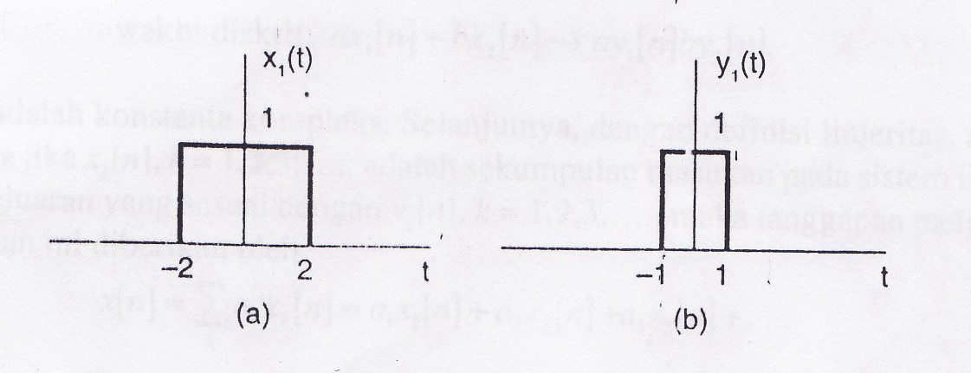

Keterangan :

a). Masukan x1(t) pada sistem y(t) = x(2t)

b). Keluaran y1(t) yang sesuai dengan x1(t)

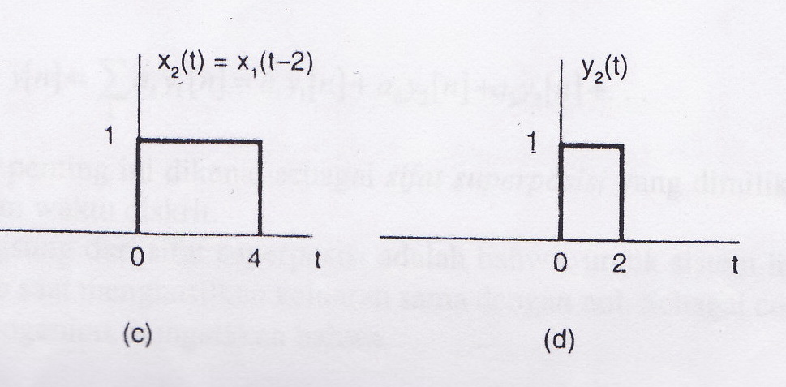

c). Masukan yang digeser x2(t) = x1(t-2)

d). Keluaran y2(t) yang sesuai dengan masukan x2(t)

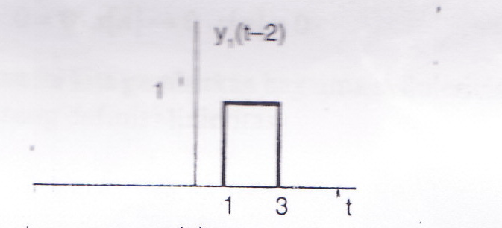

e). Sinyal yang digeser y1= (t-2)

y2(t) ≠ y1(t-2) I sehingga sistem adalah **time-varying**

2.7 SISTEM LINIER DAN SISTEM TAK LINIER

Pengetahuan tentang sistem linier penting karena walaupun tak pernah ada sistem fisika yang linier secara sempurna, namun suatu model linier seringkali sudah memadai untuk menjangkau nilai masukan-masukan tertentu dan tersedia teori matematika yang dapat digunakan untuk menganalisa sistem linier.

Definisi :

Suatu sistem dikatakan linier jika kombinasi linier isyarat masukan menghasilkan kombinasi linier isyarat keluaran.

x (t) y (t)

Sistem

Linier

Misalkan suatu sistem linier memiliki masukan x(t) dan keluaran y(t)

Jika x1(t) dan x2(t) adalah sembarang isyarat masukan yang masing-masing menghasilkan isyarat/sinyal keluaran y1(t) dan y2(t) sedang input masukan x(t) dibangun dari x1(t) dan x2(t) dengan sembarang tetapan α1 dan α2 sehingga:

x(t) = α1 x1(t) + α2 x2(t)

Maka isyarat masukan x(t) menghasilkan isyarat keluaran

y(t) = α1 y1(t) + α2 y2(t)

Untuk lebih jelasnya/ ringkasnya kelinieran sistem ditunjukkan dengan

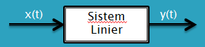

Isyarat masukan Isyarat keluaran

Sembarang x1(t) y1(t)

x2(t) y2(t)

Sembarang α1 dan α2

α1 x1(t) + α2 x2(t) α1 y1(t) + α2 y2(t)

Kata-kata sembarang menunjukkan bahwa kelinieran sistem harus bersifat umum, jika ada satu saja contoh yang menunjukkan bahwa hal tersebut tidak berlaku maka sudah cukup bukti untuk membatalkan kelinieran sistem tersebut. Jadi untuk menunjukkan ketidaklinieran suatu sistem cukup dengan satu contoh saja yang memperlihatkan bahwa suatu kombinasi linier isyarat masukan ternyata tidak menghasilkan kombinasi linier isyarat keluaran.

Maka sistem linier apabila :

1. Tanggapan pada x1(t ) + x2(t), adalah y1(t) + y2(t)
2. Tanggapan pada a x1(t) adalah a y1(t) dimana a adalah setiap konstanta kompleks

Yang pertama disebut sifat Additivitas dan yang kedua disebut sifat penskalaan atau homogenitas. Kedua sifat ini juga berlaku dalam sinyal waktu-diskrit. Kedua sifat yang mendefinisikan sistem linier dapat digabung ke dalam pernyataan tunggal :

Waktu kontinu : ax1(t) + bx 2(t) ay1(t) + b y2(t)

Waktu diskrit : ax1[n] + bx2[n] ay1[n] + by2[n]

Dimana a dan b adalah konstanta kompleks.

Jadi jika sekumpulan masukan pada sistem linier :



Maka keluarannya



**Catatan :**

Konsekuensi langsung dari sifat superposisi adalah untuk sistem linier masukan yang bernilai nol, setiap saat menghasilkan keluaran sama dengan nol.

**Contoh 2.15**

Sebuah sistem dengan masukan x(t) dan keluaran y(t), tentukanlah sistem berikut apakah termasuk sistem linier atau non-linier.

y(t) = tx(t)

Untuk menentukan apakah sistem linier atau tidak, dengan memberi masukan sembarang x1(t) dan x2(t).

x1(t) y1(t) = tx1(t)

x2(t) y2(t) = tx2(t)

Anggaplah x3(t) kombinasi linier dari x1(t) dan x2(t) yaitu :

x3(t) = ax1(t) + bx2(t)

Dimana a dan b adalah skalar sembarang. Jika x3(t) merupakan masukan pada sistem maka keluaran yang sesuai dapat diekpresikan sebagai :

y3(t) = t x3(t))

= t (a x1(t) + b x2(t))

= a t x1(t) + b t x2(t)

= a y1(t) + b y2(t)

Sehingga disimpulkan sistem adalah **linier.**

**Contoh 2.16**

Sebuah sistem dengan masukan x(t) dan keluaran y(t)

y(t) = x2(t)

Dengan cara yang sama seperti sebelumnya diperoleh sbb :

x1(t) y1(t) = x12(t)

x2(t) y2(t) = x22(t)

Anggaplah x3(t) kombinasi linier dari x1(t) dan x2(t) yaitu :

x3(t) = ax1(t) + bx2(t)

Dimana a dan b adalah skalar sembarang. Jika x3(t) merupakan masukan pada sistem maka keluaran yang sesuai dapat diekpresikan sebagai :

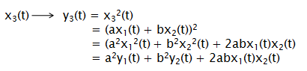

Disini y3(t) tidak sama dengan ay1(t) + by2(t)

**Bukti :**

Jika x1(t) =1, x2(t) = 0, a = 2, dan b = 0

y3(t) = a2y1(t) + b2y2(t) + 2abx1(t)x2(t)

= a2x12(t)+ 0 + 0

= 22.12 + 0 + 0 = 4

y3(t) = ay1(t) + by2(t)

= ax12(t) + bx22(t) = 2 (1) + 0 = 2

Kesimpulan bahwa sistem **tidak linier**

**Contoh 2.17**

Sebuah sistem diskrit dengan persamaan :

y[n] = 2 x[n] + 3

Jika x1[n] = 2 dan x2[n] = 3,

Maka : x1[n] y1[n] = 2x1[n] + 3 = 7

x2[n] y2[n] = 2x2[n] + 3 = 9

Dan bila x3[n] = x1[n] + x2[n] , maka

y3[n] = 2[x1[n] + x2[n]] + 3 = 2[2 +3] + 3 =13

tidak sama dengan y3[n] = y1[n] + y2[n] = 7 + 9 = 16

Jadi sistem tersebut **tidak linier**

Kata-kata sembarang menunjukkan bahwa kelinieran sistem harus bersifat umum, jika ada satu saja contoh yang menunjukkan bahwa hal tersebut di atas tidak berlaku maka sudah cukup bukti untuk menggugurkan kelinieran sistem tersebut. Jadi untuk menunjukkan ketidak linieran suatu sistem cukup dengan satu contoh saja yang memperlihatkan bahwa suatu kombinasi linier isyarat masukan ternyata tidak menghasilkan kombinasi linier isyarat keluaran.

**Contoh 2.18**

Tunjukkan bahwa suatu penyearah y(t) = |x(t)| adalah sistem tak linier

Jawab :

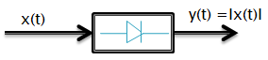

Misal : x1(t) y1(t) =| x1(t)|

x2(t) y2(t) =| x2(t) |

x3(t) α1 x1(t) + α2 x2(t)

y3(t) = | x3(t) | = |α1x1(t) + α2 x2(t) |

= α1 | x1(t) |+ α2 |x2(t) |

= α1y1(t) + α2 y2(t)

Misal : x1(t) = 2 maka y1(t) =2

x2(t) = - 2 maka y2(t) =2

α1 = 2 dan α2 =3

Maka:

x3(t) = α1 x1(t) + α2 x2(t) = 2 (2) + 3(-2) = -2

y3(t) = | x3(t) | = 2

= α1 y1(t) + α2 y2(t) = 2 (2) + 3(2) = 10

Jadi y(t) tidak sama dengan α1 y1(t) + α2 y2(t) kombinasi linier isyarat masukan tidak menghasilkan kombinasi linier isyarat keluaran

**Contoh 2.19**

Apakah suatu penguat jenuh (saturated amplifier) merupakan sistem linier, buktikan.

$$y\left(t\right)= \left\{\begin{aligned}10 x\left(t\right); |x\left(t\right)≤1 \\ 10 ; x\left(t\right)>1 \\ -10 ; x\left(t\right)<-1\end{aligned}\right.$$

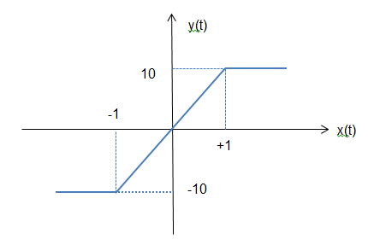

Bukti :

Isyarat Masukan Isyarat Keluaran

Ambil misalnya

x1(t) =½ y1(t) = 10 x1(t) = 10. ½ = 5

x2(t) =2 y2(t) = 10

Ambil α1 dan α2 =1 α1 y1(t) + α2 y2(t) =15

x(t) = α1 x1(t) + α2 x2(t) = 1. ½ + 1.2 = 2.5 y(t)=10

Karena 10 ≠ 15 maka jelaslah bahwa kombinasi linier isyarat masukan untuk contoh ini tidak menghasilkan kombinasi linier isyarat keluaran, jadi sistem tak linier.

Jawaban salah :

Ambil misalnya

x1(t) =½ y1(t) = 10 x1(t) = 10. ½ = 5

x2(t) =2 y2(t) = -10

Ambil α1 dan α2 =1 α1 y1(t) + α2 y2(t) = - 5

x(t) = α1 x1(t) + α2 x2(t) = 1. ½ + 1.(- ¼) = ¼

y(t) = 10. x(t) = 10 . ¼ = 5/2

tidak membuktikan apa-apa

2.8 LINIERISASI

Pada kenyataannya sulit sekali mencari sistem nyata yang benar-benar linier secara ideal. Kebanyakan sistem hanya dapat dianggap linier pada batas-batas asumsi tertentu saja. Sistem yang linier lebih mudah di buat generalisasinya sehingga lebih mudah difahami dan dipelajari. Sistem-sistem tudak linier tidak mudah digeneralisasikan sehingga harus dipelajari kasus per kasus.

Cara lain untuk mempelajari sistem tak linier adalah dengan melihat /memandangnya sebagai seolah-olah suatu sistem linier . Untuk melihat sistem tak linier sehingga seolah-olah linier itulah yang disebut “linierisasi”

Jadi jelas bahwa “linierisasi” bukanlah cara untuk mengubah sistem tak linier menjadi sistem linier, melainkan hanya “cara melihat”. Ada berbagai cara untuk melakukan linierisasi, misalnya metode Describing Function, metode “garis singgung” (Deret Taylor) dst. Perlu dipahami bahwa suatu metode linierisasi bisa saja tidak dapat digunakan untuk melihat suatu sistem tak linier sebagai seolah-olah sistem linier, sehingga perlu dicari metode lainnya.

**Linierisasi Dengan Pendekatan “Garis Singgung”**

Salah satu metode linierisasi yang cukup banyak digunakan adalah metode pendekatan “garis singgung”. Metode ini berdasarkan Deret Taylor yang berlaku untuk fungsi-fungsi yang diferensiabel.

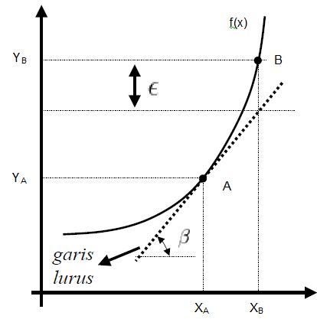

Gambar 2.6 Geometrik linierisasi

Titik A (XA, YA) dan B (XB, YB) berada pada f(x) sehingga : YA = f (XA) ;

YB = f (XB). Maka menurut deret Taylor :

$$Y_{B}-Y_{A}=\frac{df(x}{dx}|_{x=X_{A}}\left(X_{B}-X_{A}\right)+\frac{1}{2}\frac{d^{2}f\left(x\right)}{{dx}^{2}}|_{x=X_{A}}{\left(X_{B}-X_{A}\right)}^{2}+\frac{1}{6}\frac{d^{3}f\left(x\right)}{{dx}^{3}}|_{x=X_{A}}{\left(X_{B}-X_{A}\right)}^{3}+…+ \frac{1}{n!}\frac{d^{n}f(x)}{{dx}^{n}}|_{X=X_{A}}{(X_{B}-X_{A})}^{n}$$

Jika titik B cukup dekat dengan titik A, atau | XB- XA| cukup kecil maka :

$Y_{B}-Y_{A} ≅{\frac{df(x)}{dx}|}_{X=X_{A}}^{}{(X_{B}-X_{A})}^{}$… (suku pertama deret Taylor)

Dan persamaan garis singgung pada titik A :

y – YA = A ( X – XA) A = arah garis singgung = tan α

= $\frac{df(x)}{dx}|_{X=X_{A}}$

Artinya : asal tidak jauh dari titik A maka garis singgung diatas dapat dianggap sudah mewakili f(x). Konsep tersebut kemudian dapat diterapkan pada sistem tak linier dengan masukan isyarat x(t) dan keluaran isyarat y(t).

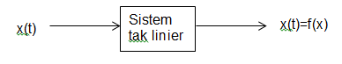

Untuk isyarat masukan x(t) yang kecil (small signal) perubahan x(t) dari suatu titik keseimbangan cukup kecil sehingga suatu f’(x(t)) yang linier dapat dianggap mewakili f(x(t)).

Kenyataan matematis sesungguhnya berlaku untuk semua y=f(x) yang kontinu dan differensiabel baik linier maupun tak linier, diamanfaatkan untuk mendasari salah satu upaya linierisasi sistem y=f(x) yang diketahui tak linier. Dari latar belakang ini , daptlah diambil antisipasi bahwa upaya linierisasi ini hanya mungkin dilakukan jika dipenuhi syarat-syarat sebagai berikut :

1. f(x) harus kontinu dan differensiabel; kontinu artinya f(x) ada untuk setiap x ∈ Real, differensiabel artinya df(x)/dx ada setidaknya pada Q (xQ, yQ)
2. Sistem y=f(x) diketahui beroperasi pada di sekitar *operating point* (titik kerja) Q (xQ, yQ). Hal ini untuk menjamin bahwa $∆x$ cukup kecil sehingga suku-suku yang lain pada deret Taylor dapat diabaikan.
3. Turunan kedua, ketiga dan seterusnya dari f(x) terhadap x pada Q (xQ, yQ) tidak terlalu membesar.

Syarat 2) dan 3) bertujuan untuk meng-absah-kan penjabaran terhadap suku-suku kedua, ketiga dan seterusnya dari deret Taylor.

**Contoh 2.20 :**

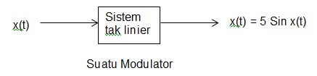

Buktikan sistem ini tak linier

Sistem diatas bekerja pada isyarat masukan kecil sekitar x(t)=0.

Linierisasikan sistem diatas pada sekitar x(t)=0 dengan pendekatan garis singgung berbasis deret Taylor.

Jawab :

f(x) = 5 Sin x $\frac{df(x)}{dx}=5Cosx |_{x=0}=5$

$∆ \left(0,0\right) → Y_{A}=f\left(0\right)=0$ A=5

Garis singgung :

$y-Y_{A}= \frac{df\left(x\right)}{dx}|_{x=0} ({x-X}_{A})$ y = 5x

Linierisasi sistem di atas pada sekitar x(t)=0 merupakan suatu penguat dengan Gain = 5.

x(t)

5

y(t) = 5 x(t)

Yang tentu saja merupakan sistem linier.

1. 9 CONTOH SOAL
2. Suatu sistem tak linier (bisa dibuktikan) mempunyai hubungan antara masukan dan keluaran.

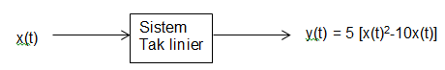

Linierisasikan sistem tersebut dengan pendekatan garis singgung pada sekitar titik kerja :

a). A (0,0)

b). B (2,0)

Apakah hasil linierisasi berupa sistem linier?

Jawab :

1. y = f(x) = 5x2 – 10 x

Garis singgung :

$$y-y_{A}=\frac{df\left(x\right)}{dx}|_{x=X_{A}}\left(x-X_{A}\right) = -10 x$$

Jadi hasil linierisasi merupakan penguat linier : y(t) = -10 x(t), yang bisa dibuktikan merupakan sistem linier.

- 10

x(t)

y(t) = -10 x(t)

1. pada titik kerja B (2,0) XB = 2 dan YB = 0

$$\frac{df(x)}{dx}|=10X_{B}-10=10$$

Garis singgung :

$$y-y_{B}=\frac{df\left(x\right)}{dx}|_{x=X_{B}}\left(x-X_{B}\right) = 10 \left(x-2\right)= 10x- 20$$

Jadi linierisasinya merupakan suatu penguat dengan offset :

y(t) = 10 x(t) - 20

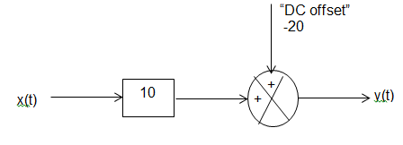

Bukti :

Isyarat masukan x(t) Isyarat keluaran y(t)

x(t) = 1 y1(t) = -10

x(t) = 2 y2(t) = 0

α1 = 1 ; α2 = 1 α1 y1 (t) + α2 y2 (t) = 1(-10) + 2 (0) = -10

x(t) = α1 x1 (t) + α2 x2 (t) = 1.1 + 2.2 = 5

y(t) = 10x(t) – 20 = 10(5) – 20 = 30

y(t) α1 y1 (t) + α2 y2 (t)

Apakah suatu penguat y(t) = K x(t) , dimana K>1 ; merupakan sistem linier?

Jawaban : ya, penguat tersebut adalah sistem linier

Bukti :

x1(t) y1(t) = K x1(t)

x2(t) y2(t) = K x2(t)

α1 dan α2 x3(t)= α1 x1(t) + α2 x2(t)

y3(t) K x3(t) = K [ α1 x1(t) + α2 x2(t) ]

= K α1 x1(t) + K α2 x2(t)

= α1 [K x1(t)] + α2 [K x2(t)]

= α1 y1(t) + α2 y2(t)

(sistem linier)

x1(t) = 1 y1(t) = K x1(t) = K

x2(t) = -2 y2(t) = K x2(t) = -2K

x3(t) = α1 x1(t) + α2 x2(t) misal α1 = α2 =2

= 2 (1) + 2 (-2) = -2

y3(t) = K x3(t) = K (-2) = -2 K

= α1 y1(t) + α2 y2(t)

= 2 (K) + 2 (-2K) = -2 K

1. Sebuah integrator y(t) = ʃ x(t) dt, buktikan bahwa sistem linier?

Jawab:

x1(t) y1(t) = ʃ x1(t) dt

x2(t) y2(t) = ʃ x2(t) dt

x3(t) = α1 x1(t) + α2 x2(t)

y3(t) = ʃ x3(t) dt = ʃ [α1 x1(t) + α2 x2(t)] dt

= α1 ʃ x1(t) dt + α2 ʃ x2(t) dt

= α1 y1(t) + α2 y2(t) (sistem linier)

Misal : x1(t) = -1 dan x2(t) = 2 diperoleh

y1(t) = ʃ x1(t) dt = -t

y2(t) = ʃ x2(t) dt = 2 t

Misal : α1 =α2 = 1

x3(t) = α1 x1(t) + α2 x2(t) = 1 (-1) + 1 (2) = 1

y3(t) = ʃ x3(t) dt = ʃ (1) dt = t

y3(t) = α1 y1(t) + α2 y2(t) = 1 (-t) + 1 (2t) = t

1. Apakah suatu modulator amplitude : y(t) = x(t) . sin ωt dengan ω= 2πf dan f adalah frekuensi gelombang pembawa merupakan sistem linier?

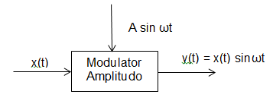

Jawab :

Ya, sistem ini adalah sistem linier.

Bukti :

Isyarat Masukan Isyarat Keluaran

x1(t) y1(t) = x1(t) . sin ωt

x2(t) y2(t) = x2(t) . sin ωt

Sembarang α1 dan α2 α1 y1(t) + α2 y2(t)

(kombiansi linier isyarat keluaran linier)

= α1 x1(t) . sin ωt + α2 x2(t) . sin ωt

x(t) = α1 x1(t) + α2 x2(t) y(t) = x(t) sin ωt

kombinasi linier ={ α1 x1(t) + α2 x2(t) } . sin ωt

isyarat masukan = α1 x1(t) . sin ωt + α2 x2(t) . sin ωt

= α1 y1(t) + α2 y2(t)

1. Suatu sistem y(t) = 3 { x(t) }2 + 4 {x(t)}
2. Linierisasikan sistem y(t) disekitar operating point Q (0,0)
3. Linierisasikan sistem y(t) pada titik operasi Q (1,7)

Jawab :

$y=f(x)= \frac{df\left(x\right)}{dx}{| }_{x=x_{Q}}\left(x-x_{Q}\right)+ y_{Q}$

$$y=f\left(x\right)=\left(6x_{Q}+4\right)\left(x-x_{Q}\right)+ y_{Q}$$

$$y=f\left(x\right)=\left(0+4\right)\left(x-0\right)+0=4x$$

Linierisasi menghasilkan sistem linier, yaitu penguat y=4x.

$y=f(x)= \frac{df\left(x\right)}{dx}{| }_{x=x_{Q}}\left(x-x_{Q}\right)+ y_{Q}$

$$y=f\left(x\right)=\left(6x_{Q}+4\right)\left(x-x_{Q}\right)+ y_{Q}$$

$$y=f\left(x\right)=\left(6+4\right)\left(x-1\right)+7=10x-10+7=10x-3$$

y(t) = 10x – 3 adalah penguat dengan offset yang merupakan sistem tak linier . Dengan demikian tampak bahwa upaya linierisasi sistem diatas (di sekitar titik kerja Q(1,7) telah gagal menghasilkan suatu sistem linier. Jadi upaya linierisasi tidak selamanya berhasil menghasilkan sistem linier.

* 1. LATIHAN SOAL

1. Jika x(t) adalah isyarat masukan dan y(t) adalah isyarat keluaran, buktikan bahwa sistem dibawah ini linier atau tidak linier.
2. Logaritmatic amplifier : y(t) = A log |x(t)| , x(t) ≠ 0
3. Frekuensi Modulator : y(t) = A sin 2πx(t) . t
4. Redaman (attenuator) : y(t) = 0.5 x(t)
5. Amplifier “rusak” : y(t) = k.e-t . x(t)
6. Komparator : $y\left(t\right)=\left\{\begin{aligned}1;x\left(t\right) >0 \\ -1 ;x\left(t\right)<0 \end{aligned}\right.$
7. suatu penyearah y(t)=|x(t)| akan dilinierisasikan dengan pendekatan garis singgung pada sekitar titik kerja A(0,0). Tentukanlah hasil linierisasinya.

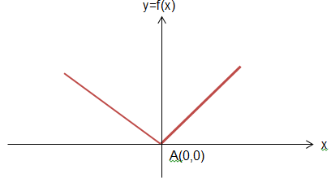



Dalam kasus ini linierisasi dengan pendekatan garis singgung tidak dapat dilakukan pada A(0,0) karena f(x) tidak differensiable pada titik tersebut.

1. Jika **x(k)** isyarat masukan dan **y(k)** isyarat keluaran, apakah **Sistem1: y(k)=y(k+1)+x(k+2)** dan **Sistem2: y(k)=y(k+1)+x(k+1)** dua-duanya merupakan **sistem non-kausal**? Terangkan!
2. Jika **x(t)** adalah isyarat masukan dan **y(t)** adalah isyarat keluaran, mengapa penyearah **y(t)=|x(t)|** dikatakan sistem yang **non-invertible**? Terangkan!
3. Jika **x(t)** adalah isyarat masukan dan **y(t)** adalah isyarat keluaran, linier-kah **penguat** dengan ***offset***: **y(t)=10[x(t)+1]**? Jawab dulu pertanyaannya, lalu buktikan!
4. Jika **x(t)** adalah isyarat masukan dan **y(t)** adalah isyarat keluaran, **linierisasikan** (*) dengan pendekatan garis singgung. sistem **y(t)=[x(t)]2 - x(t)** masing-masing pada titik kerja **P (0,0)** dan **Q (1,0)**. Lalu **tunjukkan** – dengan bukti yang nyata - mana di antara kedua linierisasi tersebut yang benar-benar menghasilkan sistem linier dan mana yang tidak!